Введение

Курсовой проект «Разработка приложения “Финансовый помощник”» посвящён созданию настольного приложения для регистрации, хранения и анализа личных доходов и расходов. Программа реализована с использованием Windows Forms на языке C++/CLI и предназначена для удобного ведения повседневного финансового учёта. В основе приложения лежит возможность добавления финансовых операций, их классификации по категориям, расчёта текущего баланса, установки лимитов расходов, фильтрации записей по датам и просмотра статистики.
Актуальность поставленной задачи обусловлена тем, что контроль личных финансов является важной частью повседневной жизни современного человека. При отсутствии систематического учета доходов и расходов становится сложнее планировать бюджет, отслеживать лишние траты, анализировать финансовое поведение и принимать обоснованные решения. Использование специализированного приложения позволяет упростить этот процесс: пользователь получает наглядный инструмент для фиксации операций, просмотра общей суммы доходов и расходов, контроля превышения лимитов и анализа структуры затрат.
Разрабатываемая программа имеет практическое назначение, так как может использоваться для домашнего учета денежных средств. Пользователь может вносить операции с указанием типа, суммы, даты, категории и комментария. Все данные сохраняются не в текстовый файл, а в базу данных PostgreSQL, благодаря чему информация не теряется после закрытия приложения и может быть загружена при следующем запуске. Кроме того, программа содержит визуальные элементы анализа: таблицу операций, список категорий, таблицу лимитов и круговую диаграмму структуры расходов.
Особое значение данный проект имеет и с точки зрения освоения навыков программирования. При его разработке используются основные принципы объектно-ориентированного программирования, обработка событий пользовательского интерфейса, работа с файлами, коллекциями данных, элементами Windows Forms, таблицами и графическим выводом. Это позволяет не только создать прикладную программу, но и получить практический опыт разработки настольных приложений.
Далее приведём краткое описание разделов пояснительной записки.
Первый раздел носит название «Анализ задачи». В нем рассматривается постановка задачи, определяется назначение разрабатываемого программного средства, описывается предметная область и обосновывается актуальность создания приложения для учёта личных финансов. Также в данном разделе могут быть представлены основные входные и выходные данные, требования к программе и характеристика пользователей, для которых предназначено приложение.
Во втором разделе «Проектирование задачи» рассматриваются основные аспекты проектирования программного продукта. В этом разделе описывается структура приложения, логика хранения и обработки данных, состав пользовательского интерфейса, а также основные функции программы. Особое внимание уделяется организации финансовых операций, категориям, лимитам расходов, расчёту баланса и формированию статистики.
Третий раздел «Реализация» посвящён описанию программной реализации приложения. В нем рассматриваются основные элементы проекта, используемые классы, формы, компоненты интерфейса и обработчики событий. Также описывается механизм добавления, редактирования и удаления операций, сохранение данных в файл, загрузка информации при запуске программы, фильтрация записей по датам и построение диаграммы расходов.
Четвёртый раздел «Тестирование» содержит проверку работоспособности разработанного приложения. В нем описываются основные сценарии использования программы: добавление доходов и расходов, изменение операций, удаление записей, работа с категориями, установка лимитов, применение фильтра по датам, расчёт баланса и отображение статистики. По результатам тестирования делается вывод о корректности выполнения функций приложения.
В разделе «Применение» описывается назначение программы, область ее использования и условия эксплуатации. Также рассматривается практическая польза приложения для пользователя, который хочет вести учет личных финансов, контролировать расходы и анализировать свои денежные операции.
Таким образом, проект направлен на создание удобного настольного приложения для учёта личных финансов. Разработка данной программы позволяет объединить практическую задачу финансового планирования с изучением технологий создания Windows Forms приложений на C++/CLI, что делает проект полезным как с пользовательской, так и с учебной точки зрения.

1. Анализ задачи
1.1 Постановка задачи

Управление личными финансами является важной повседневной задачей. Пользователю необходимо контролировать доходы, расходы, регулярные платежи, финансовые цели и лимиты по категориям. При отсутствии систематизированного учёта сложно определить, сколько средств было получено и потрачено за период, какие расходы являются основными и не превышен ли установленный бюджет.
Предметной областью разрабатываемой программы является автоматизация учёта личных финансов. Она включает регистрацию операций, разделение доходов и расходов по категориям, контроль лимитов, ведение профиля пользователя, обработку регулярных платежей, формирование статистики и отчётов. Цель разработки — создать удобное настольное приложение, которое позволит вести бюджет без ручных расчётов.
В настоящее время учёт финансов часто ведётся вручную или с помощью электронных таблиц. Ручной способ неудобен при большом количестве операций и повышает вероятность ошибок. Электронные таблицы позволяют использовать формулы и фильтры, но требуют самостоятельной настройки. Мобильные и веб-приложения также не всегда подходят, так как могут зависеть от интернет-сервиса, иметь ограничения или требовать передачи финансовых данных сторонним платформам.
Разрабатываемая программа «Финансовый помощник» предназначена для решения этих проблем. Она автоматизирует добавление, редактирование и удаление доходов и расходов, фильтрацию операций по периоду, расчёт баланса, группировку данных по категориям, установку лимитов, учёт регулярных платежей, прогнозирование баланса и экспорт текстового отчёта.
Программа предполагается для регулярного использования. Пользователь может вносить операции ежедневно или несколько раз в неделю, а также использовать приложение в конце недели или месяца для анализа расходов, проверки лимитов и формирования отчёта. Регулярные платежи создаются автоматически при наступлении указанной даты.
Основными задачами, подлежащими автоматизации, являются регистрация финансовых операций, хранение даты, суммы, категории и комментария, разделение операций на доходы и расходы, редактирование и удаление записей, фильтрация по периоду, расчёт доходов, расходов и баланса. Также программа должна обеспечивать ведение категорий, установку и контроль лимитов, ведение личного профиля, учёт регулярных платежей, отображение статистики, построение диаграммы расходов, экспорт отчёта и сохранение данных в базе PostgreSQL.
Выходная информация программы представлена экранными формами, таблицами, расчётными показателями, диаграммой и текстовым отчётом. На вкладке «Операции» отображается таблица доходов и расходов, а также общий баланс, сумма доходов и сумма расходов. На вкладке «Категории и лимиты» выводятся категории, установленные лимиты, потраченная сумма и остаток. При превышении лимита строка визуально выделяется.
На вкладке «Личный профиль» отображаются имя пользователя, валюта, месячный бюджет, финансовая цель и прогресс её достижения. На вкладке «Регулярные платежи» показываются повторяющиеся доходы и расходы. На вкладке «Статистика» выводятся итоги по категориям, круговая диаграмма расходов и прогноз баланса на конец месяца.
Входная информация вводится через экранные формы приложения. Для операции пользователь указывает тип, сумму, категорию, дату и комментарий. Для категории вводится её название, для лимита — категория и сумма ограничения. В профиле пользователь указывает имя, валюту, месячный бюджет, финансовую цель и сумму цели. Для регулярного платежа задаются тип, сумма, категория, день месяца и комментарий.
Постоянная информация программы включает профиль пользователя, список операций, регулярные платежи, категории и лимиты. Эти данные сохраняются между запусками приложения в базе PostgreSQL. При запуске программа загружает данные, а после изменений сохраняет их в базу.
Программа должна проверять корректность вводимых данных. Суммы операций и регулярных платежей должны быть положительными, а бюджет, сумма цели и лимиты — неотрицательными. При ошибках ввода или проблемах подключения к базе данных пользователь должен получать понятные сообщения.
Таким образом, программа предназначена для автоматизации учёта личных финансов: от ввода операций до анализа бюджета и формирования отчётов. Её использование позволит быстрее вносить данные, контролировать расходы, отслеживать регулярные платежи и оценивать финансовое состояние пользователя.

1.2 Инструменты разработки

Для разработки приложения «Финансовый помощник» была выбрана среда Microsoft Visual Studio. Она подходит для создания настольных приложений под Windows, так как объединяет редактор кода, средства сборки, отладки, настройки проекта и инструменты работы с графическим интерфейсом. Visual Studio также поддерживает разработку приложений на C++/CLI с использованием .NET Framework и Windows Forms.
В проекте используется язык программирования C++/CLI. Он позволяет сочетать возможности C++ с управляемой платформой .NET: применять классы String, DateTime, Decimal, коллекции, интерфейсы, обработчики событий и элементы Windows Forms. Это удобно для данного проекта, так как приложение имеет графический интерфейс и при этом сохраняет объектно-ориентированную структуру.
Программа построена как CLR-приложение на базе .NET Framework 4.8. Использование .NET Framework позволяет работать со стандартными классами для обработки строк, дат, коллекций, файлов, графики и подключения к базе данных. Поддержка Unicode обеспечивает корректное отображение русскоязычного интерфейса и текстовых данных.
Для построения пользовательского интерфейса выбрана технология Windows Forms. С её помощью реализованы главное окно программы, вкладки «Операции», «Личный профиль», «Категории и лимиты», «Регулярные платежи» и «Статистика», а также таблицы, кнопки, поля ввода, выпадающие списки, элементы выбора даты, диалог сохранения отчёта и сообщения пользователю. Windows Forms подходит для данного проекта, так как приложение является локальной настольной программой для Windows и не требует веб-интерфейса.
Для хранения данных используется база PostgreSQL. В ней сохраняются профиль пользователя, финансовые операции, категории, лимиты и регулярные платежи. Такой способ хранения надёжнее обычного текстового файла, так как данные распределяются по логическим таблицам и могут быть загружены при следующем запуске программы. В качестве удалённого варианта PostgreSQL может использоваться Supabase.
Подключение к базе данных выполняется через ODBC. В проекте применяются классы пространства имён System::Data::Odbc, которые позволяют открывать соединение, выполнять SQL-запросы, передавать параметры и считывать результаты. Строка подключения может задаваться через переменную окружения или конфигурационный файл, что позволяет изменять параметры базы данных без изменения исходного кода.
Для сборки проекта используется MSBuild, встроенный в Visual Studio. Проект поддерживает конфигурации Debug и Release, а также платформы Win32 и x64. Debug применяется для разработки и отладки, а Release — для создания итоговой версии приложения. Для работы с PostgreSQL/Supabase предпочтительно использовать 64-разрядную версию программы.
Важными средствами разработки являются редактор кода и отладчик Visual Studio. Редактор обеспечивает подсветку синтаксиса, автодополнение, навигацию по классам и проверку ошибок. Отладчик позволяет запускать приложение пошагово, устанавливать точки останова, просматривать значения переменных и анализировать работу обработчиков событий.
В проекте используются стандартные пространства имён .NET. System::Windows::Forms применяется для создания интерфейса, System::Drawing — для построения круговой диаграммы расходов, System::Data::Odbc — для работы с базой данных. Для денежных значений используется тип Decimal, так как он подходит для точных финансовых расчётов. Для дат используется DateTime, а для хранения наборов данных — коллекции List и Dictionary.
Приложение разрабатывается для операционной системы Microsoft Windows. Минимально для работы программы требуется Windows 10 или Windows 11, установленная .NET Framework 4.8, ODBC-драйвер PostgreSQL, доступ к базе данных, не менее 4 ГБ оперативной памяти и около 200 МБ свободного места на диске. Оптимальной является 64-разрядная система Windows, 8 ГБ оперативной памяти или больше, SSD-накопитель и стабильное подключение к серверу базы данных.
Для разработки рекомендуется использовать компьютер с Windows x64, процессором уровня Intel Core i5 или аналогичным, 8–16 ГБ оперативной памяти, SSD-накопителем и установленной Microsoft Visual Studio с компонентами для разработки классических приложений на C++ и поддержкой C++/CLI.
Таким образом, выбранный набор инструментов соответствует назначению проекта. Visual Studio обеспечивает разработку, сборку и отладку приложения, C++/CLI позволяет использовать возможности C++ и .NET, Windows Forms предоставляет средства создания графического интерфейса, PostgreSQL обеспечивает постоянное хранение данных, а ODBC организует подключение программы к базе данных.

1.3 Требования к приложению

Разрабатываемое приложение «Финансовый помощник» предназначено для автоматизации учёта личных финансов пользователя. Оно должно обеспечивать ввод, хранение, обработку и анализ данных о доходах, расходах, категориях, лимитах, регулярных платежах и финансовых целях. Приложение должно быть удобным, устойчивым к ошибкам пользователя и обеспечивать сохранность данных.
Программа разрабатывается как настольное приложение для операционной системы Windows. Для её работы требуется поддержка .NET Framework 4.8, так как проект использует C++/CLI и Windows Forms. Приложение предназначено для запуска на Windows 10 или Windows 11 и не рассчитано на работу в браузере, на мобильных устройствах или в других операционных системах без дополнительной доработки.
Важным техническим требованием является использование 64-разрядной версии приложения. Это связано с подключением к PostgreSQL, в том числе при использовании Supabase, через ODBC-драйвер. Для работы программы также необходима корректно настроенная строка подключения к базе данных. Она может задаваться через переменную окружения или конфигурационный файл.
Все постоянные данные приложения должны храниться в базе PostgreSQL. Программа не должна автоматически переходить на текстовый файл при недоступности базы данных. Если подключение к PostgreSQL невозможно, приложение должно вывести сообщение об ошибке и отключить работу с данными, чтобы избежать потери или рассинхронизации информации. Для разделения данных используется локальный идентификатор установки приложения.
К вводимым данным предъявляются требования корректности. Суммы операций и регулярных платежей должны быть положительными числами. Лимиты, месячный бюджет и сумма финансовой цели должны быть неотрицательными. Категория операции должна выбираться из списка, дата должна задаваться через календарный элемент, а пустые или некорректные значения не должны сохраняться.
Пользовательский интерфейс должен быть простым и понятным. Все основные функции должны быть доступны через графические элементы: вкладки, таблицы, кнопки, поля ввода, списки и календарные элементы. Главная форма должна содержать вкладки «Операции», «Личный профиль», «Категории и лимиты», «Регулярные платежи» и «Статистика». Такое разделение позволяет не перегружать окно и упрощает работу с программой.
На вкладке «Операции» пользователь должен иметь возможность добавлять, редактировать, удалять и фильтровать финансовые операции. Таблица операций должна отображать тип, дату, сумму, категорию и комментарий. Доходы и расходы должны визуально отличаться цветом. Также на этой вкладке должны отображаться текущий баланс, сумма доходов и сумма расходов.
На вкладке «Категории и лимиты» пользователь должен иметь возможность добавлять и переименовывать категории, устанавливать и удалять лимиты расходов. В таблице лимитов должны отображаться категория, сумма лимита, уже потраченная сумма и остаток. При приближении к лимиту или его превышении строка должна визуально выделяться.
На вкладке «Личный профиль» должны вводиться имя пользователя, валюта, месячный бюджет, финансовая цель и сумма цели. После сохранения программа должна отображать приветствие и прогресс достижения цели. Если цель не задана, пользователь должен получить понятное сообщение.
На вкладке «Регулярные платежи» пользователь должен иметь возможность добавлять повторяющиеся доходы и расходы, указывая тип платежа, сумму, категорию, день месяца и комментарий. В таблице должны отображаться все регулярные платежи, дата следующего платежа и возможность удаления выбранной записи.
На вкладке «Статистика» должны отображаться суммы доходов и расходов по категориям, круговая диаграмма расходов и прогноз баланса на конец месяца. Если данных для диаграммы нет, программа должна вывести соответствующее сообщение. Также приложение должно позволять экспортировать текстовый отчёт за выбранный период.
Средства защиты приложения должны предотвращать ошибки ввода и сохранять целостность данных. Для этого программа должна проверять числовые значения, нормализовать текстовые поля, использовать параметризованные запросы к базе данных, выполнять сохранение данных согласованно и обрабатывать исключительные ситуации. При ошибках подключения, загрузки, сохранения или экспорта пользователь должен получать понятное сообщение.
Также приложение должно ограничивать некорректные действия пользователя. Нельзя добавить операцию без выбранной категории, удалить запись без выбора строки, переименовать категорию без выбора исходной категории или удалить лимит без выбора соответствующей записи. При превышении лимита расходов программа должна предупредить пользователя и запросить подтверждение действия.
Таким образом, приложение должно обеспечивать удобную работу с личными финансами, корректную обработку пользовательских данных, надёжное хранение информации в PostgreSQL, защиту от ошибок ввода и понятный интерфейс для выполнения всех основных функций учёта бюджета.

2. Проектирование задачи
2.1 Организация данных

Логическая структура данных приложения «Финансовый помощник» основана на объектах предметной области личных финансов. Основными объектами являются финансовая операция, категория, лимит, личный профиль пользователя и регулярный платёж. Все они объединяются в общий набор данных бюджета, который используется при загрузке, сохранении, расчётах и формировании отчётов.
Основной единицей учёта является финансовая операция. Она содержит тип операции, дату, сумму, категорию и комментарий. Тип определяет, является запись доходом или расходом. Доходы увеличивают баланс пользователя, а расходы уменьшают его. На основании списка операций программа рассчитывает общую сумму доходов, расходов и итоговый баланс.
Категории используются для классификации операций и регулярных платежей. Пользователь может добавлять новые категории и переименовывать существующие. При переименовании изменения применяются ко всем связанным операциям, регулярным платежам и лимитам, что позволяет сохранить целостность данных.
Лимит представляет собой ограничение расходов по выбранной категории. Для каждой категории может быть задана допустимая сумма расходов. При добавлении расходной операции программа проверяет, не будет ли превышен установленный лимит. Также лимиты используются для отображения суммы ограничения, уже потраченной суммы и остатка.
Личный профиль пользователя содержит имя, валюту, месячный бюджет, финансовую цель и сумму цели. Эти данные применяются для персонализации интерфейса, обозначения денежных значений, расчёта прогресса цели и формирования отчётов.
Регулярный платёж является шаблоном операции, которая автоматически создаётся один раз в месяц. Он содержит тип платежа, сумму, категорию, комментарий, день месяца, дату следующего платежа и признак активности. Такой объект используется для автоматизации повторяющихся доходов и расходов.
В памяти приложения данные хранятся в коллекциях: операции и регулярные платежи — в списках, категории — в списке строк, лимиты — в виде соответствия между категорией и суммой лимита. Такая организация позволяет быстро выполнять поиск, перебор, группировку и расчёты.
Физическое хранение данных реализовано в базе PostgreSQL. В ней предусмотрены отдельные таблицы для профиля пользователя, категорий, лимитов, операций и регулярных платежей. Таблицы содержат идентификатор клиента, который используется для разделения данных разных установок приложения.
При запуске программа загружает данные из PostgreSQL, создаёт необходимые таблицы при их отсутствии, формирует внутреннее состояние приложения и проверяет регулярные платежи, срок которых наступил. При сохранении формируется снимок текущего бюджета, включающий профиль, операции, регулярные платежи, категории и лимиты, после чего данные передаются в модуль хранилища.
Денежные значения хранятся в числовом типе, подходящем для точных финансовых расчётов, а даты операций и регулярных платежей — в виде календарных дат. Это позволяет корректно выполнять фильтрацию, прогнозирование и формирование отчётов.
Таким образом, организация данных приложения отражает реальные объекты учёта личных финансов, обеспечивает хранение информации между запусками программы и поддерживает целостность данных.

2.2 Процессы

Основные процессы приложения соответствуют действиям пользователя при ведении личного бюджета. Каждый процесс включает ввод или получение данных, проверку корректности, изменение внутреннего состояния программы, обновление интерфейса и сохранение информации в базе данных.
При запуске приложения создаётся главное окно, инициализируются элементы интерфейса, применяется оформление и выполняется загрузка данных из PostgreSQL. Программа получает строку подключения, создаёт объект хранилища и загружает профиль, операции, категории, лимиты и регулярные платежи. Если подключение к базе невозможно, выводится сообщение об ошибке, а работа с данными отключается.
После загрузки выполняется обработка регулярных платежей. Программа проверяет активные платежи и сравнивает дату следующего платежа с текущей датой. Если срок наступил, автоматически создаётся финансовая операция, а дата следующего платежа переносится на следующий месяц. При длительном отсутствии запусков может быть создано несколько пропущенных операций.
Одним из основных процессов является добавление финансовой операции. Пользователь выбирает тип операции, вводит сумму, категорию, дату и комментарий. Перед сохранением программа проверяет корректность суммы и наличие выбранной категории. Для расходной операции дополнительно проверяется лимит: если новая сумма приводит к превышению ограничения, пользователь получает предупреждение и может подтвердить или отменить действие.
Редактирование операции начинается с выбора записи в таблице. Данные выбранной операции переносятся в поля ввода, после чего пользователь изменяет их и сохраняет результат. Программа обновляет существующую запись, пересчитывает баланс, статистику, лимиты, прогноз и сохраняет данные. При удалении пользователь выбирает одну или несколько операций, после чего записи удаляются из списка, а все связанные показатели обновляются.
Фильтрация операций используется для просмотра данных за выбранный период. Пользователь задаёт начальную и конечную дату, а программа отображает только операции, попадающие в этот диапазон. Если даты указаны в обратном порядке, они меняются местами. При сбросе фильтра снова отображаются все операции.
Расчёт финансовых итогов выполняется после каждого изменения данных. Программа суммирует доходы и расходы, определяет итоговый баланс и выводит эти значения на форму. Цвет баланса изменяется в зависимости от его значения, что помогает быстрее оценить финансовое состояние.
Управление категориями включает добавление и переименование категорий. При добавлении проверяется, что название не пустое и не повторяется. При переименовании новое название применяется не только в справочнике, но и во всех связанных операциях, регулярных платежах и лимитах.
Управление лимитами включает установку и удаление ограничений расходов. Пользователь выбирает категорию и вводит сумму лимита, после чего программа рассчитывает уже потраченную сумму и остаток. Если расходы приближаются к лимиту или превышают его, строка таблицы выделяется цветом.
Процесс ведения личного профиля позволяет сохранить имя, валюту, месячный бюджет, финансовую цель и сумму цели. После проверки данных обновляется приветствие пользователя и рассчитывается прогресс достижения цели. Если цель не указана, приложение выводит соответствующее сообщение.
Добавление регулярного платежа включает выбор типа платежа, суммы, категории, дня месяца и комментария. После проверки данных программа рассчитывает дату первого платежа. Если указанный день текущего месяца уже прошёл, дата переносится на следующий месяц. Для коротких месяцев используется последний допустимый день.
Прогнозирование баланса используется для оценки финансового состояния к концу месяца. Программа рассчитывает текущий баланс, средний ежедневный расход, ожидаемые дополнительные расходы, а также будущие регулярные доходы и расходы. На основе этих данных формируется прогнозируемый баланс.
Формирование статистики выполняется путём группировки операций по категориям. Для каждой категории рассчитываются суммы доходов и расходов, которые выводятся в таблицу статистики. Расходы по категориям также используются для построения круговой диаграммы.
Экспорт отчёта выполняется за выбранный пользователем период. Программа формирует текстовый отчёт со сведениями о профиле, доходах, расходах, балансе, категориях, операциях и прогнозе. После успешного сохранения пользователь получает информационное сообщение.
Сохранение данных выполняется после добавления, редактирования или удаления операций, изменения категорий, установки лимитов, сохранения профиля, добавления или удаления регулярных платежей, а также при закрытии приложения. Это позволяет не потерять изменения между сеансами работы.
Таким образом, процессы приложения обеспечивают полный цикл работы с личными финансами: загрузку данных, ввод и изменение операций, контроль лимитов, обработку регулярных платежей, расчёт итогов, прогнозирование, построение статистики, экспорт отчёта и сохранение информации.

2.3 Описание внешнего пользовательского интерфейса

Важным этапом выполнения курсового проекта является организация взаимодействия между пользователем и программой «Финансовый помощник». Удобство работы с приложением во многом зависит от структуры пользовательского интерфейса, выбранных элементов управления и степени автоматизации операций учёта личных финансов.
Особое внимание уделяется интерфейсу программы. Его внешний вид должен быть понятен пользователю и позволять выполнять основные действия без предварительного изучения сложных инструкций. Для ввода информации в приложении используются текстовые поля, раскрывающиеся списки и элементы выбора даты. Вывод информации осуществляется с помощью таблиц, текстовых надписей, списков и круговой диаграммы.
Для эффективной работы пользователя все компоненты приложения сгруппированы по функциональному назначению. Навигация реализована с помощью вкладок, расположенных в одном главном окне. Пользователь может быстро переходить между учётом операций, настройкой профиля, управлением категориями и лимитами, регулярными платежами и просмотром статистики.
При запуске приложение подключается к базе данных PostgreSQL или удалённому хранилищу Supabase. После успешного подключения загружаются финансовые операции, категории, лимиты, профиль пользователя и шаблоны регулярных платежей. Программа также автоматически проверяет наступление дат регулярных платежей и при необходимости создаёт соответствующие операции.
Основным разделом программы является вкладка «Операции». На ней пользователь может добавить новый доход или расход, указав тип операции, сумму, категорию, дату и комментарий. В нижней части вкладки отображается таблица ранее зарегистрированных операций. Пользователю также доступны функции редактирования, удаления и фильтрации записей по выбранному периоду.
На вкладке «Личный профиль» размещены элементы для ввода имени пользователя, выбора основной валюты, установки месячного бюджета и финансовой цели. После сохранения профиля указанные сведения используются в других разделах приложения. Имя отображается в приветствии, выбранная валюта применяется при выводе денежных сумм, а текущий баланс используется для определения прогресса достижения финансовой цели.
Вкладка «Категории и лимиты» предназначена для настройки структуры финансового учёта. Пользователь может добавлять и переименовывать категории, а также устанавливать для них ограничения расходов. Если при добавлении новой расходной операции установленный лимит будет превышен, программа выводит предупреждение и предлагает пользователю подтвердить действие.
В разделе «Регулярные платежи» пользователь может создавать шаблоны ежемесячных доходов и расходов. Для регулярного платежа задаются тип операции, сумма, категория, день месяца и комментарий. После наступления указанной даты приложение автоматически создаёт финансовую операцию и рассчитывает следующую дату платежа.
Вкладка «Статистика» предназначена для анализа накопленных данных. В ней отображаются общие суммы доходов и расходов, распределение затрат по категориям, круговая диаграмма и прогноз баланса до конца текущего месяца. Здесь же находится функция экспорта подробного финансового отчёта в текстовый файл.
Таким образом, для успешной работы проекта обеспечен целостный и интуитивно понятный графический интерфейс. Все основные функции находятся в пределах одного окна и распределены между вкладками в соответствии с их назначением. Пользователь может последовательно выполнять ввод данных, настройку приложения и анализ финансового состояния.
Структура навигации по проекту представлена на рисунке 1.
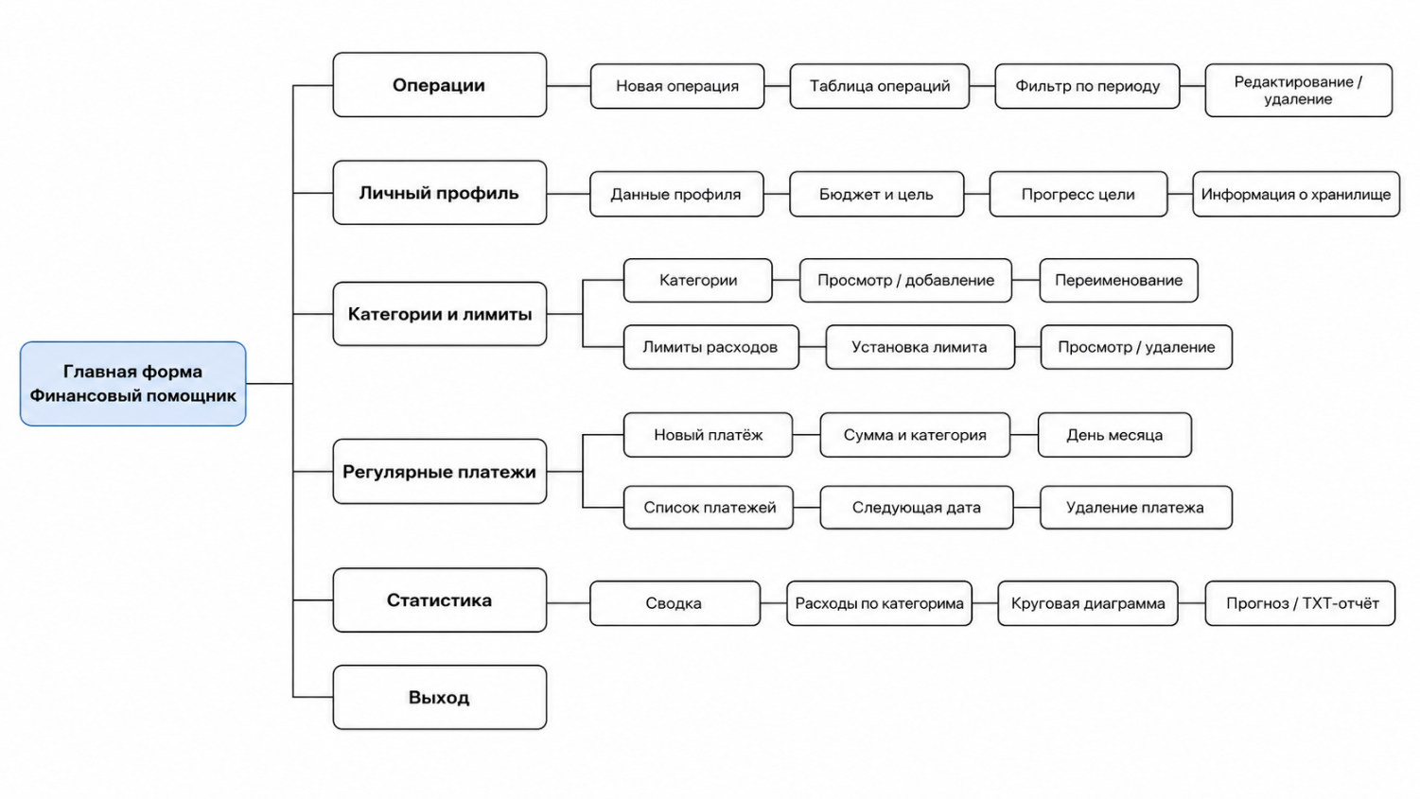
Рисунок 1 - Структура навигации по проекту

Прототип представляет собой предварительную модель пользовательского интерфейса, созданную с учётом назначения программы и предполагаемых потребностей пользователя. Он позволяет заранее определить расположение элементов управления, структуру навигации и состав информации, выводимой на каждой вкладке.
Итоговая реализация может незначительно отличаться от первоначального прототипа. Такие изменения могут быть связаны с уточнением требований, добавлением новых функций и улучшением удобства работы с программой.
Для приложения «Финансовый помощник» разработаны прототипы следующих разделов интерфейса:
– главного окна приложения;
– вкладки «Операции»;
– формы добавления и редактирования финансовой операции;
– блока фильтрации операций по периоду;
– вкладки «Личный профиль»;
– вкладки «Категории и лимиты»;
– формы создания регулярного платежа;
– вкладки «Регулярные платежи»;
– вкладки «Статистика»;
– блока отображения круговой диаграммы;
– блока отображения прогноза баланса;
– диалогового окна сохранения текстового отчёта;
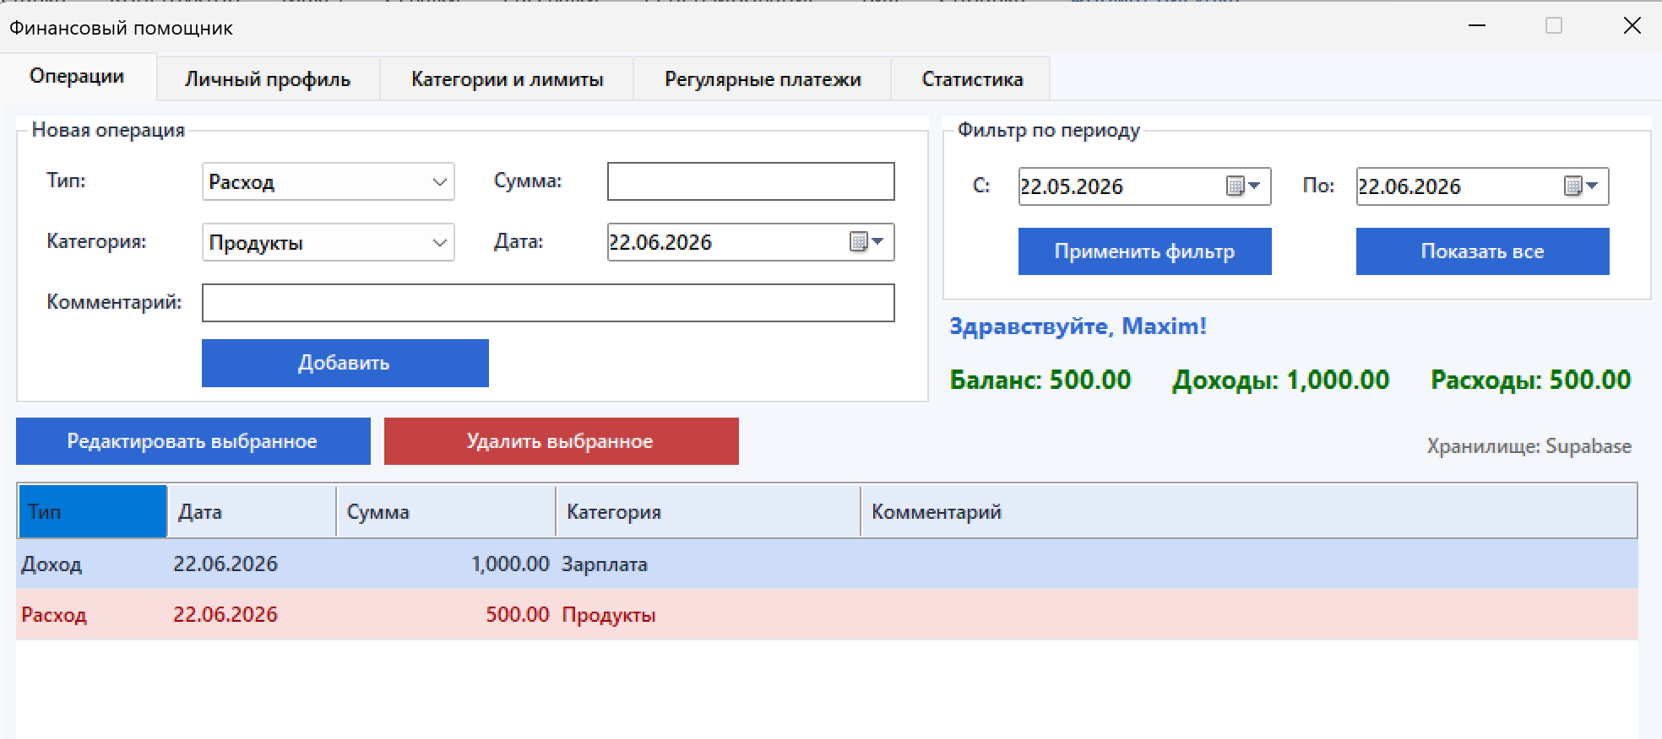
– информационных и предупреждающих диалоговых окон.

Рисунок 2 – Прототип вкладки операции
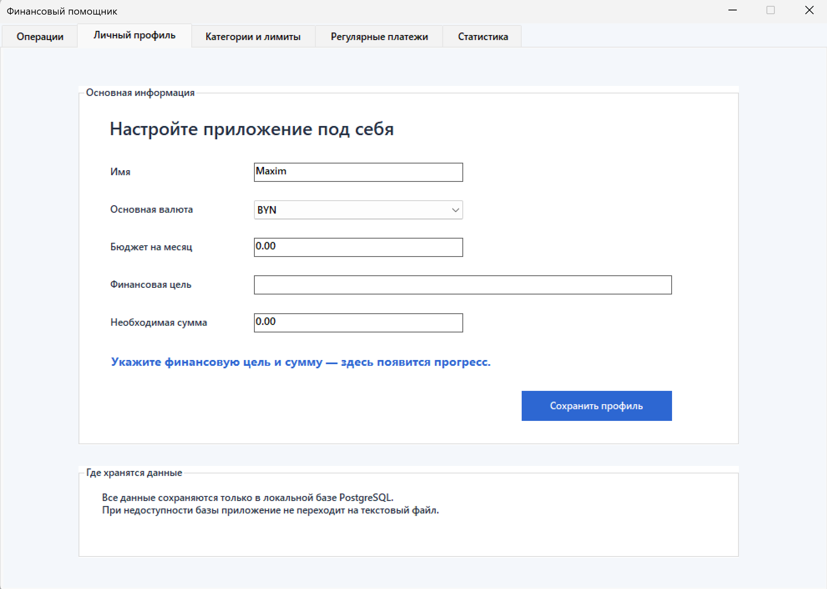
Рисунок 3 – Прототип личного профиля
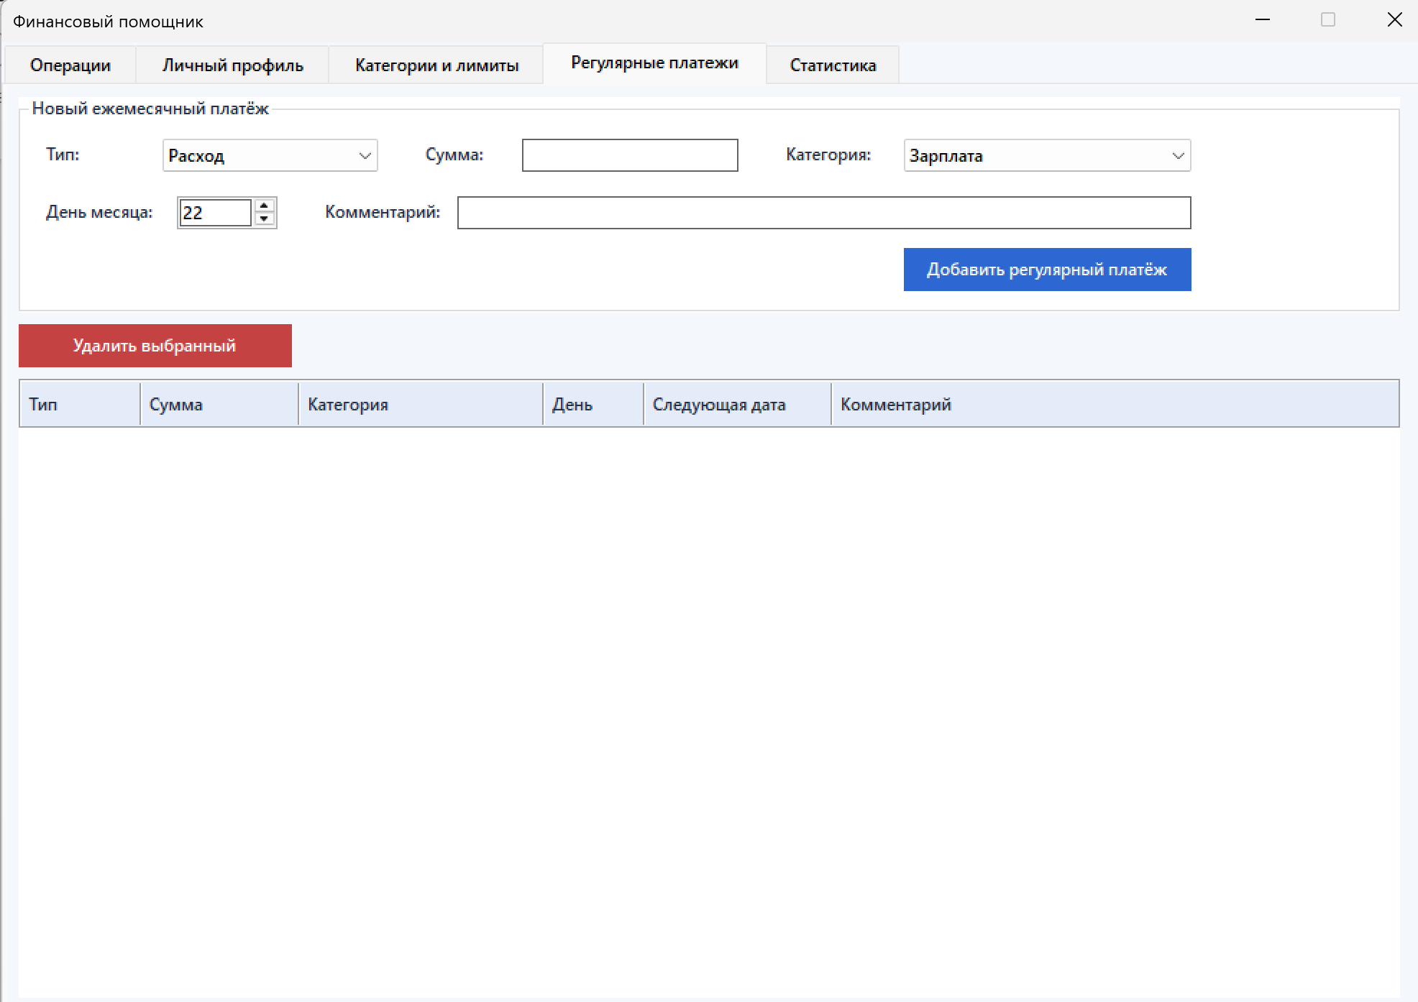
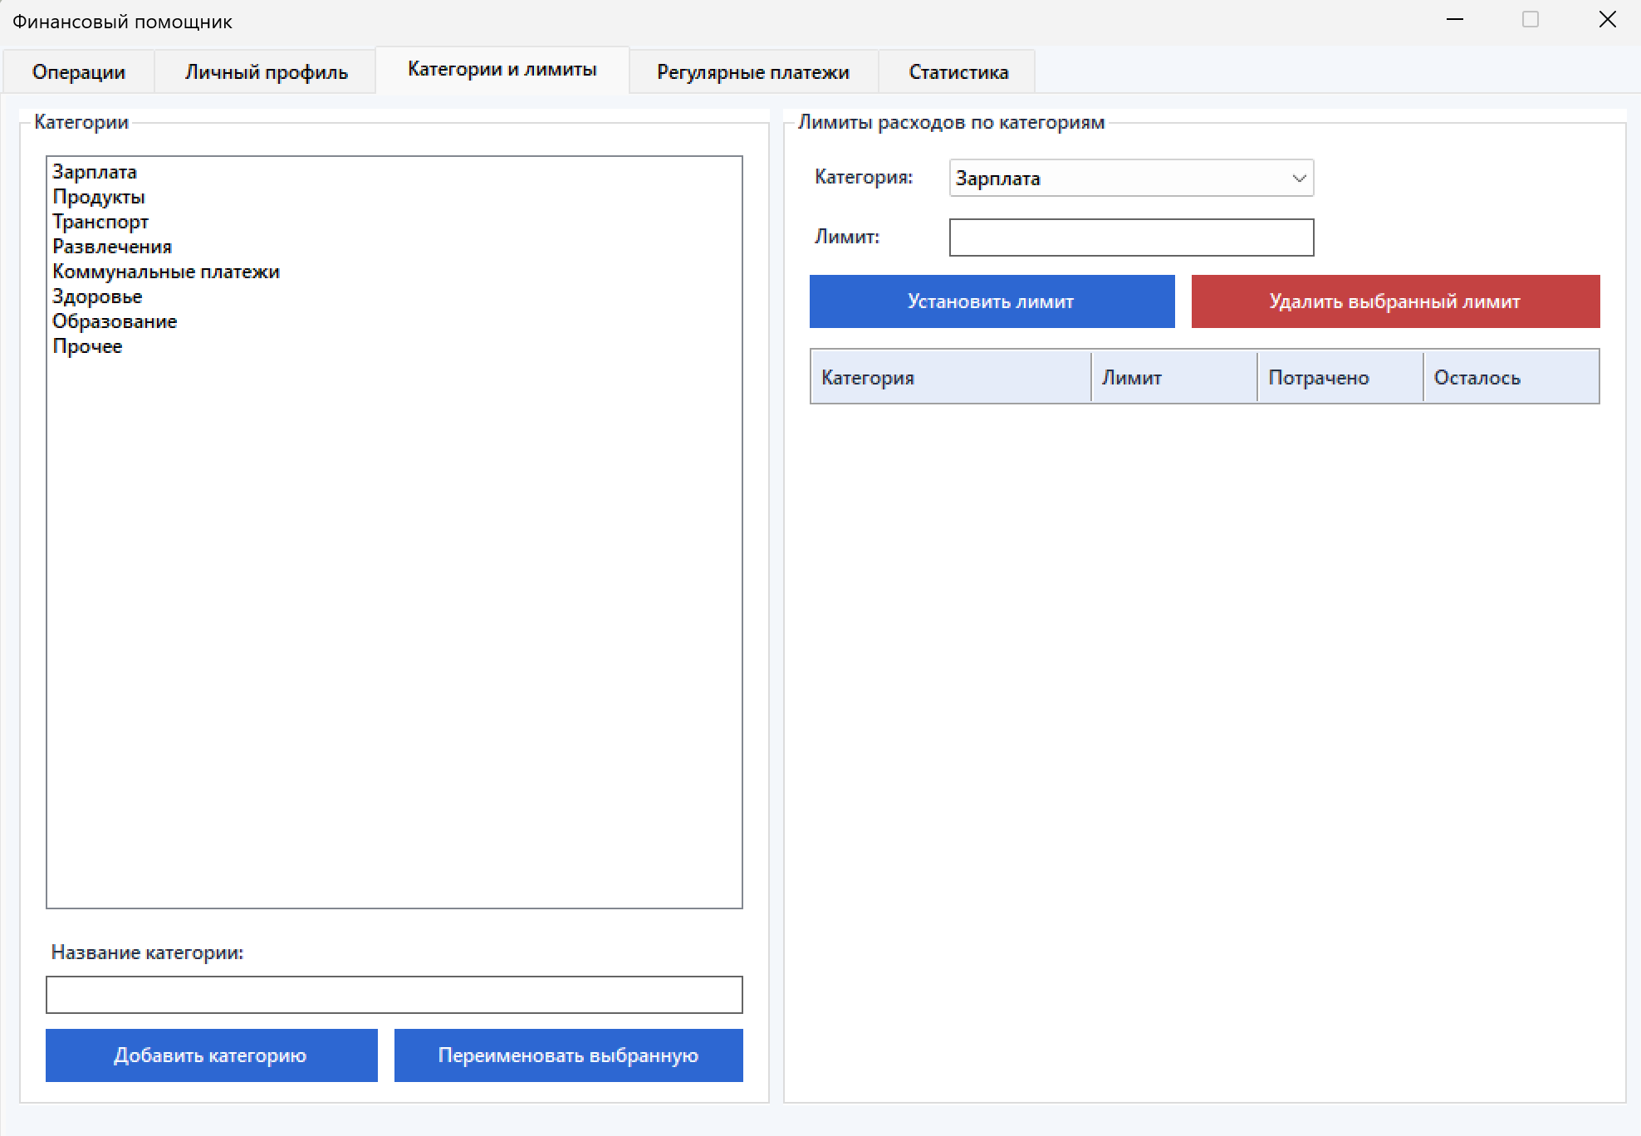
Рисунок 4 – Прототип категории и лимиты
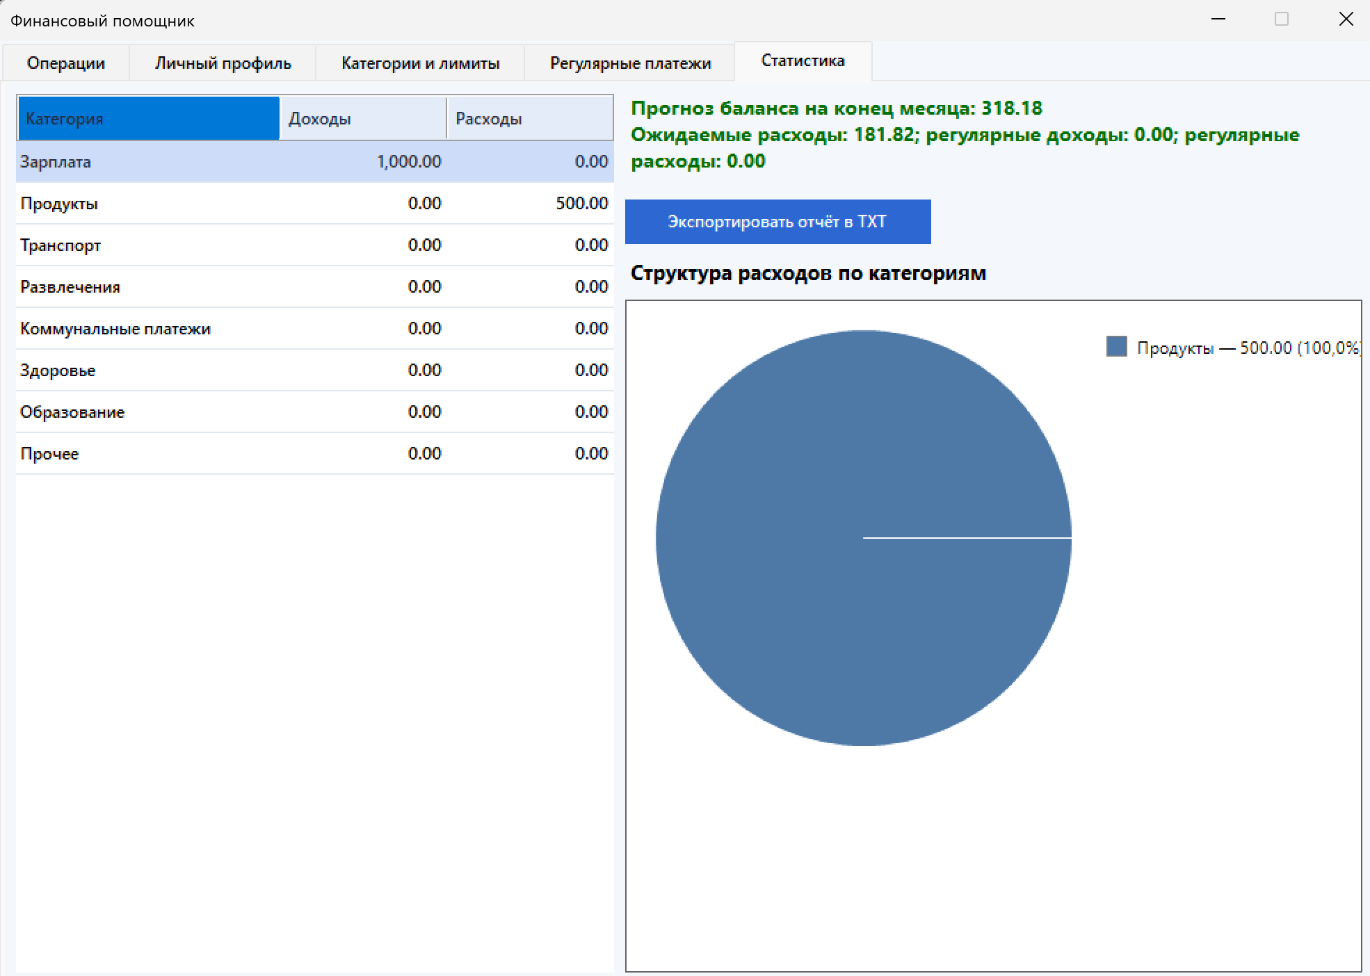
Рисунок 5 – Прототип регулярные платежи

Рисунок 6 – Прототип статистика

3 Реализация
3.1 Реализация проекта
3.1. 1 Структура программы

Разработанная программа «Финансовый помощник» представляет собой настольное приложение для учёта личных доходов и расходов. Она реализована на языке C++/CLI с использованием Windows Forms и .NET Framework. Для постоянного хранения данных применяется база PostgreSQL, а также предусмотрена возможность подключения к удалённой базе Supabase.
Архитектура приложения построена по модульному принципу. Пользовательский интерфейс, модели данных, финансовые расчёты, проверка ввода и работа с хранилищем распределены между отдельными модулями. Это упрощает сопровождение проекта и позволяет изменять отдельные части программы без полной переработки приложения.
Точкой входа является модуль MyForm.cpp, где выполняется настройка Windows Forms, создаётся главная форма MyForm и запускается цикл обработки событий. Основной интерфейс описан в MyForm.h. Он содержит пять вкладок: «Операции», «Личный профиль», «Категории и лимиты», «Регулярные платежи» и «Статистика».
На вкладке «Операции» пользователь может добавить доход или расход, указать сумму, категорию, дату и комментарий. Здесь отображаются таблица операций, текущий баланс и фильтр по периоду. Также пользователь может редактировать и удалять записи.
Вкладка «Личный профиль» предназначена для хранения имени пользователя, валюты, месячного бюджета и финансовой цели. На основании текущего положительного баланса программа рассчитывает прогресс достижения цели.
В разделе «Категории и лимиты» пользователь добавляет и переименовывает категории, а также задаёт ограничения расходов. При регистрации расходной операции программа учитывает установленный лимит и предупреждает пользователя при его превышении.
Вкладка «Регулярные платежи» используется для настройки ежемесячных доходов и расходов. Для каждого платежа указываются тип операции, сумма, категория, день месяца и комментарий. При наступлении даты платежа программа автоматически создаёт соответствующую операцию.
Вкладка «Статистика» содержит сводные данные о доходах и расходах, распределение расходов по категориям, круговую диаграмму и прогноз баланса до конца месяца. Здесь же пользователь может сформировать текстовый финансовый отчёт.
Основные данные приложения описаны в DomainModels.h. В нём определены модели финансовой операции, регулярного платежа, личного профиля и общего состояния бюджета. Эти модели используются интерфейсом, сервисами и системой хранения как единый формат передачи данных.
Операции изменения данных сосредоточены в BudgetService.h. Этот сервис добавляет, редактирует и удаляет операции, а также управляет категориями. При переименовании категории он изменяет её название во всех связанных операциях, лимитах и регулярных платежах.
Проверка пользовательского ввода вынесена в InputValidator.h. Он проверяет корректность денежных сумм, обязательных значений и выполняет обработку текстовых данных. Это предотвращает дублирование одинаковых проверок в обработчиках формы.
Финансовые вычисления выполняются в FinanceService.h. Сервис рассчитывает баланс, суммы доходов и расходов, группирует операции по категориям и определяет расходы для проверки лимитов.
За регулярные операции отвечает RecurringPaymentService.h. Он проверяет даты платежей, создаёт наступившие операции и переносит следующую дату на месяц вперёд. Для коротких месяцев используется последний доступный день.
ForecastService.h рассчитывает предполагаемый остаток средств до конца месяца. Прогноз учитывает текущий баланс, средний объём обычных расходов и будущие регулярные доходы и расходы. ReportService.h формирует текстовый отчёт по выбранному периоду.
Работа с хранилищем организована через интерфейс IDataStorage.h, который определяет загрузку и сохранение данных. PostgreSqlStorage.h реализует работу с PostgreSQL: подключение к серверу, создание таблиц, загрузку записей и сохранение изменений. Запись выполняется в рамках транзакции для сохранения целостности данных.
Выбор хранилища выполняется через StorageFactory.h. Этот модуль получает строку подключения из переменной окружения или конфигурационного файла и создаёт нужный объект хранилища. ClientIdentityService.h создаёт уникальный идентификатор клиента, который связывает записи в базе с конкретной установкой приложения.
Общая связь компонентов выглядит следующим образом: пользователь взаимодействует с главной формой MyForm, форма вызывает сервисные модули, сервисы работают с моделями DomainModels, а сохранение и загрузка выполняются через IDataStorage в PostgreSQL или Supabase.
Например, при добавлении расхода обработчик формы получает сумму, категорию, дату и комментарий. Затем данные проверяются, рассчитывается расход по категории и при превышении лимита выводится предупреждение. После подтверждения BudgetService добавляет операцию, хранилище сохраняет изменения, а форма обновляет таблицу, баланс, статистику и диаграмму.
При запуске приложения StorageFactory создаёт объект хранилища, данные загружаются из базы, а RecurringPaymentService проверяет регулярные платежи и создаёт необходимые операции. При переходе на вкладку «Статистика» выполняется повторная агрегация данных, обновляется диаграмма и рассчитывается прогноз.
Функции объединены в модули по принципу единственной ответственности. MyForm отвечает за интерфейс, DomainModels — за структуру данных, сервисные классы — за бизнес-логику, а классы хранения — за обмен с базой данных. Благодаря этому расчёты, прогнозирование и формирование отчёта не размещены непосредственно в обработчиках кнопок.
Таким образом, структура программы образует последовательность «пользовательский интерфейс — сервисы — предметные модели — хранилище данных». Такое построение обеспечивает понятное распределение функций, упрощает сопровождение проекта и позволяет расширять интерфейс, финансовые алгоритмы и средства работы с базой данных без полной переработки приложения.

3 Реализация
3.1 Реализация проекта
3.1.1 Структура программы

Структура программы «Финансовый помощник» построена по модульному принципу. Приложение разделено на несколько взаимосвязанных частей, каждая из которых отвечает за определённую область работы: описание данных, проверку пользовательского ввода, выполнение финансовых расчётов, обработку регулярных платежей, прогнозирование, формирование отчётов, хранение информации и взаимодействие с пользователем через графический интерфейс. Такое разделение позволяет сделать программу более понятной, упростить её сопровождение и обеспечить возможность дальнейшего расширения.
Точкой входа в приложение является файл запуска программы. При старте выполняется настройка визуального стиля Windows Forms, создаётся объект главной формы и запускается основной цикл обработки сообщений. После создания формы происходит инициализация элементов управления, применяется оформление интерфейса, выполняется загрузка данных из хранилища и обновляются таблицы, списки, поля и расчётные показатели.
Главная форма является центральной частью пользовательского интерфейса. Она содержит вкладки, таблицы, кнопки, поля ввода, выпадающие списки, элементы выбора даты и обработчики действий пользователя. Через неё пользователь выполняет все основные операции: добавляет доходы и расходы, редактирует и удаляет записи, управляет категориями, устанавливает лимиты, заполняет личный профиль, добавляет регулярные платежи, просматривает статистику и экспортирует отчёт.
В программе можно выделить несколько основных компонентов. К ним относятся компонент описания данных, компонент проверки пользовательского ввода, компонент управления операциями и категориями, компонент финансовых расчётов, компонент прогнозирования, компонент обработки регулярных платежей, компонент формирования отчётов, компонент работы с хранилищем данных, компонент подключения к PostgreSQL, компонент создания хранилища, компонент идентификации установки приложения, главная пользовательская форма и компонент запуска программы.
Компонент описания данных является основой приложения. В нём задаются основные классы предметной области: финансовая операция, регулярный платёж, личный профиль и общий набор данных бюджета. Финансовая операция содержит признак дохода или расхода, дату, сумму, категорию и комментарий. Регулярный платёж содержит тип платежа, сумму, категорию, комментарий, день месяца, дату следующего платежа и признак активности. Личный профиль хранит имя пользователя, валюту, месячный бюджет, финансовую цель и сумму цели. Общий набор данных бюджета объединяет профиль, список операций, список регулярных платежей, категории и лимиты.
Назначение компонента описания данных состоит в том, чтобы представить информацию приложения в единой объектной форме. Эти объекты используются всеми остальными частями программы: интерфейсом, сервисами расчёта, модулем отчётов и хранилищем. Благодаря этому данные имеют одинаковую структуру во всём приложении, что снижает вероятность ошибок и упрощает обработку информации.
Компонент проверки пользовательского ввода отвечает за подготовку данных, которые пользователь вводит через форму. Он выполняет разбор денежных сумм, проверяет положительные и неотрицательные значения, нормализует названия категорий и комментарии. Например, лишние пробелы удаляются, запятая в числах может заменяться точкой, а недопустимые символы в текстовых полях заменяются безопасными аналогами. Это позволяет предотвратить сохранение некорректных данных и сделать ввод более устойчивым к ошибкам пользователя.
Компонент управления бюджетными данными содержит функции изменения операций и справочников. Он используется при добавлении новой операции, обновлении существующей записи, удалении выбранных операций, добавлении категории и переименовании категории. При переименовании категории изменение применяется не только к списку категорий, но и ко всем операциям, регулярным платежам и лимитам, связанным со старым названием. Это необходимо для сохранения целостности данных.
Компонент финансовых расчётов отвечает за получение основных итоговых показателей. Он рассчитывает сумму доходов, сумму расходов и общий баланс. Также он выполняет группировку операций по категориям, рассчитывает сумму расходов по конкретной категории и формирует данные для построения диаграммы расходов. Этот компонент не зависит от элементов интерфейса и работает только с данными, поэтому расчётная логика отделена от визуального представления.
Компонент прогнозирования используется для оценки состояния бюджета к концу текущего месяца. Он получает список операций, список регулярных платежей и текущую дату. Сначала рассчитывается текущий баланс, затем определяется средний ежедневный расход за прошедшие дни месяца, ожидаемые дополнительные расходы до конца месяца, а также ожидаемые регулярные доходы и расходы. На основании этих данных формируется прогнозируемый баланс. Полученный результат передаётся в интерфейс и отображается на вкладке статистики.
Компонент регулярных платежей отвечает за работу с повторяющимися операциями. Он рассчитывает дату первого платежа, дату следующего платежа и автоматически создаёт финансовые операции, срок которых наступил. Если приложение не запускалось длительное время, компонент может создать несколько пропущенных операций подряд, каждый раз перенося дату следующего платежа на следующий месяц. Такой механизм позволяет не вводить вручную одни и те же ежемесячные платежи.
Компонент формирования отчётов предназначен для экспорта данных в текстовый файл. Он получает набор данных бюджета, выбранный пользователем период и рассчитанный прогноз. После этого формируется отчёт, в который включаются сведения о профиле пользователя, валюте, месячном бюджете, финансовой цели, доходах, расходах, итоговом балансе, суммах по категориям, списке операций за период и прогнозе до конца месяца. Главная форма только вызывает функцию экспорта и передаёт необходимые данные, а сама структура отчёта формируется отдельно.
Работа с постоянным хранением данных организована через отдельный интерфейс хранилища. Он задаёт общие методы загрузки и сохранения данных, а также содержит свойство с названием используемого хранилища. Благодаря этому пользовательский интерфейс не зависит напрямую от конкретной базы данных. Форма работает с объектом, который реализует общий интерфейс, а детали подключения и выполнения SQL-запросов скрыты внутри реализации хранилища.
Для фактического хранения данных используется компонент PostgreSQL-хранилища. Он отвечает за подключение к базе данных, создание необходимых таблиц, загрузку профиля, категорий, лимитов, операций и регулярных платежей, а также за сохранение текущего состояния приложения. В базе данных используются отдельные таблицы для разных видов информации. Для разделения данных разных установок приложения применяется идентификатор клиента.
Создание хранилища выполняется через отдельный компонент фабрики. Он считывает строку подключения из переменной окружения или конфигурационного файла, проверяет наличие необходимых параметров, контролирует разрядность приложения и создаёт объект PostgreSQL-хранилища. Такой подход позволяет вынести настройку подключения в отдельное место и не размещать эту логику внутри главной формы.
Компонент идентификации установки приложения создаёт и хранит уникальный идентификатор клиента. При первом запуске формируется новый GUID, который сохраняется в локальной папке пользователя. При следующих запусках этот идентификатор считывается из файла. Он используется при работе с базой данных, чтобы данные одной установки приложения не смешивались с данными другой установки.
Главная форма объединяет все компоненты в единую систему. В ней хранятся текущие списки операций, регулярных платежей, категорий, лимитов, профиль пользователя и объект хранилища. При запуске формы данные загружаются из базы и помещаются в элементы интерфейса. Когда пользователь выполняет какое-либо действие, форма вызывает соответствующий компонент, обновляет внутренние данные, перерисовывает таблицы и сохраняет изменения.
Взаимодействие функций в программе построено последовательно. Например, при добавлении новой операции пользователь вводит данные на вкладке «Операции». Обработчик кнопки сначала проверяет сумму и выбранную категорию, затем нормализует комментарий. Если операция является расходом, дополнительно проверяется лимит по выбранной категории. После подтверждения операция добавляется в список или обновляет существующую запись. Затем форма обновляет таблицу операций, баланс, статистику, лимиты, прогноз и профильную информацию, после чего выполняется сохранение данных.
При редактировании операции используется похожая последовательность. Пользователь выбирает строку в таблице, после чего данные выбранной записи переносятся в поля ввода. После внесения изменений программа выполняет проверку введённых значений, обновляет существующую операцию, пересчитывает все зависимые показатели и сохраняет обновлённое состояние.
При удалении операций главная форма получает индексы выбранных строк и передаёт их в компонент управления бюджетными данными. Удаление выполняется в обратном порядке, чтобы избежать смещения индексов элементов списка. После этого обновляются таблица операций, баланс, статистика, лимиты, прогноз и сведения профиля. Затем изменённые данные сохраняются в базу.
При работе с категориями форма также использует сервисный подход. Добавление категории выполняется после проверки названия. Переименование категории выполняется отдельной функцией, которая изменяет название в справочнике, операциях, регулярных платежах и лимитах. После этого обновляются выпадающие списки, список категорий, таблица статистики и остальные элементы интерфейса.
При установке лимита пользователь выбирает категорию и вводит сумму. Проверка ввода определяет, что значение является неотрицательным числом. Затем лимит записывается в словарь лимитов. После этого таблица лимитов пересчитывает потраченную сумму по категории и остаток. Если расходы превышают лимит или приближаются к нему, соответствующая строка выделяется цветом.
При добавлении регулярного платежа форма проверяет сумму и выбранную категорию, после чего вызывается компонент регулярных платежей для расчёта первой даты платежа. Новый регулярный платёж добавляется в список. Затем программа проверяет, нужно ли сразу создать операцию по этому платежу. После этого обновляются список регулярных платежей, таблица операций, баланс, статистика, лимиты и прогноз.
При построении статистики главная форма вызывает компонент финансовых расчётов. Он возвращает суммы доходов и расходов по категориям, после чего эти данные выводятся в таблицу статистики. Для построения круговой диаграммы отдельно рассчитываются расходы по категориям. Затем интерфейс отображает диаграмму на панели с использованием графических средств Windows Forms.
При формировании прогноза главная форма вызывает компонент прогнозирования. Результат содержит текущий баланс, ожидаемые дополнительные расходы, ожидаемые регулярные доходы, ожидаемые регулярные расходы и прогнозируемый баланс. Эти значения отображаются на вкладке статистики. Цвет текста прогноза зависит от итогового результата: положительное значение отображается как благоприятное, отрицательное — как предупреждающее.
При экспорте отчёта главная форма получает выбранный пользователем период, открывает диалог сохранения файла и передаёт данные в компонент формирования отчётов. Компонент отчётов самостоятельно отбирает операции за указанный период, рассчитывает итоговые показатели и формирует текстовый файл. После завершения операции пользователю выводится сообщение об успешном сохранении или об ошибке.
Принцип объединения функций в компоненты основан на их назначении. Данные предметной области описываются отдельно от интерфейса. Проверка ввода вынесена в самостоятельную часть. Финансовые расчёты не смешиваются с кодом формы. Прогнозирование выделено отдельно, так как использует не только текущие операции, но и регулярные платежи. Работа с базой данных скрыта за интерфейсом хранилища. Такой подход соответствует принципу единственной ответственности.
Связи между компонентами имеют направленный характер. Главная форма вызывает сервисные функции и передаёт им данные. Сервисы работают с объектами предметной области. Хранилище также работает с этими объектами, но скрывает детали базы данных. Фабрика создаёт хранилище и передаёт его форме. Благодаря этому бизнес-логика не зависит напрямую от пользовательского интерфейса и конкретных элементов управления.
В целом структура программы представляет собой многослойную организацию. Нижний слой содержит модели данных. Над ним располагаются сервисы обработки, расчётов, прогнозирования и отчётов. Отдельно находится слой хранения данных, отвечающий за работу с PostgreSQL. Верхний слой представлен графическим интерфейсом Windows Forms. Пользователь взаимодействует только с интерфейсом, а остальные слои выполняют обработку, расчёты и сохранение информации.
Таким образом, структура программы обеспечивает разделение ответственности между компонентами, уменьшает дублирование кода и делает приложение удобным для дальнейшего развития. При необходимости можно добавить новые отчёты, новые способы анализа данных, дополнительные элементы интерфейса или другой способ хранения информации без полной переработки всей программы.

3.1.2 Структура и описание процедур и функций пользователя

В таблице приведены процедуры, вызываемые действиями пользователя при работе с интерфейсом приложения «Финансовый помощник». Основные процедуры обеспечивают добавление и изменение операций, настройку профиля, управление категориями, лимитами и регулярными платежами, а также формирование статистики и отчётности.

Таблица 1 – процедуры и функции

Имя процудуры(функции) | Модуль | Где закреплена / откуда вызывается | Назначение
btnAdd_Click | MyForm.h | btnAdd | Добавление операции или сохранение изменений.
btnApplyFilter_Click | MyForm.h | btnApplyFilter | Фильтрация операций по выбранному периоду.
btnResetFilter_Click | MyForm.h | btnResetFilter | Сброс фильтра и вывод всех операций.
btnEdit_Click | MyForm.h | btnEdit | Загрузка выбранной операции для редактирования.
btnDelete_Click | MyForm.h | btnDelete | Удаление выбранных финансовых операций.
btnSaveProfile_Click | MyForm.h | btnSaveProfile | Сохранение профиля пользователя.
Продолжение таблицы 1

btnAddCategory_Click | MyForm.h | btnAddCategory | Добавление новой категории.
btnRenameCategory_Click | MyForm.h | btnRenameCategory | Переименование категории во всех связанных данных.
btnSetLimit_Click | MyForm.h | btnSetLimit | Установка или изменение лимита расходов.
btnRemoveLimit_Click | MyForm.h | btnRemoveLimit | Удаление лимита расходов по категории.
btnAddRecurring_Click | MyForm.h | btnAddRecurring | Создание регулярного платежа.
btnDeleteRecurring_Click | MyForm.h | btnDeleteRecurring | Удаление регулярного платежа.
btnExportReport_Click | MyForm.h | btnExportReport | Формирование и сохранение текстового отчёта.
tabControl_SelectedIndexChanged | MyForm.h | tabControl | Обновление данных при смене вкладки.
chartPanel_Paint | MyForm.h | chartPanel | Построение диаграммы расходов.
MyForm_FormClosing | MyForm.h | MyForm | Сохранение данных перед закрытием программы.

3.1.3 Описание использованных компонентов

Описание компонентов, использованных при разработке приложения «Финансовый помощник», приведено в таблице 2. Таблица 2 — Использованные компоненты

Таблица 2 – описание компонентов

№ | Компонент / тип | Где используется | Назначение
1 | Form MyForm | MyForm | Главное окно приложения.
2 | TabControl tabControl | MyForm | Переключение между разделами программы.
3 | TabPage tabOperations | MyForm | Раздел работы с финансовыми операциями.
4 | TabPage tabProfile | MyForm | Раздел личного профиля пользователя.
5 | TabPage tabCategories | MyForm | Раздел категорий и лимитов.
6 | TabPage tabRecurring | MyForm | Раздел регулярных платежей.
7 | TabPage tabStats | MyForm | Раздел статистики, прогноза и отчёта.
8 | GroupBox | MyForm | Группировка связанных элементов интерфейса.
9 | Label | MyForm | Вывод подписей, баланса, прогноза и сообщений.
10 | TextBox | MyForm | Ввод суммы, комментария, категории и данных профиля.
11 | ComboBox | MyForm | Выбор типа операции, категории и валюты.
12 | DateTimePicker | MyForm | Выбор даты операции и периода фильтрации.
13 | NumericUpDown | MyForm | Выбор дня месяца для регулярного платежа.
14 | Button btnAdd | Вкладка «Операции» | Добавление операции или сохранение изменений.
15 | Button btnApplyFilter | Вкладка «Операции» | Применение фильтра по периоду.
16 | Button btnResetFilter | Вкладка «Операции» | Сброс фильтра и вывод всех операций.
17 | Button btnEdit | Вкладка «Операции» | Перевод операции в режим редактирования.
18 | Button btnDelete | Вкладка «Операции» | Удаление выбранных операций.
19 | DataGridView grid | Вкладка «Операции» | Отображение списка доходов и расходов.
20 | Button btnSaveProfile | Вкладка «Личный профиль» | Сохранение данных профиля.
21 | ListBox lstCategories | Вкладка «Категории и лимиты» | Отображение списка категорий.
22 | Button btnAddCategory | Вкладка «Категории и лимиты» | Добавление новой категории.
23 | Button btnRenameCategory | Вкладка «Категории и лимиты» | Переименование выбранной категории.
24 | Button btnSetLimit | Вкладка «Категории и лимиты» | Установка лимита расходов.
25 | Button btnRemoveLimit | Вкладка «Категории и лимиты» | Удаление выбранного лимита.

Продолжение таблицы 2
26 | DataGridView gridLimits | Вкладка «Категории и лимиты» | Отображение лимитов, расходов и остатка.
27 | Button btnAddRecurring | Вкладка «Регулярные платежи» | Создание шаблона регулярного платежа.
28 | Button btnDeleteRecurring | Вкладка «Регулярные платежи» | Удаление регулярного платежа.
29 | DataGridView gridRecurring | Вкладка «Регулярные платежи» | Отображение списка регулярных платежей.
30 | DataGridView gridAgg | Вкладка «Статистика» | Отображение доходов и расходов по категориям.
31 | Panel chartPanel | Вкладка «Статистика» | Область построения круговой диаграммы.
32 | Button btnExportReport | Вкладка «Статистика» | Формирование и сохранение отчёта.
33 | SaveFileDialog | Вкладка «Статистика» | Выбор места сохранения TXT-отчёта.
34 | MessageBox | MyForm | Вывод ошибок, предупреждений и сообщений.

3.2 Спецификация программы

Таблица 3 – Спецификация программы

№ | Модуль программы | Файл
1 | Модуль запуска приложения | MyForm.cpp
2 | Главная форма приложения | MyForm.h

Продолжение таблицы 3
3 | Модели предметной области | DomainModels.h
4 | Сервис управления бюджетом | BudgetService.h
5 | Сервис финансовых расчётов | FinanceService.h
6 | Сервис прогнозирования | ForecastService.h
7 | Сервис регулярных платежей | RecurringPaymentService.h
8 | Сервис формирования отчётов | ReportService.h
9 | Модуль проверки ввода | InputValidator.h
10 | Интерфейс хранилища данных | IDataStorage.h
11 | PostgreSQL-хранилище | PostgreSqlStorage.h
12 | Фабрика хранилища | StorageFactory.h
13 | Сервис идентификации клиента | ClientIdentityService.h
14 | Файл проекта Visual Studio | BudgetTracker.vcxproj
15 | Файл фильтров проекта | BudgetTracker.vcxproj.filters

4 Тестирование

В данном разделе представлены результаты тестирования программы «Финансовый помощник». Проверялись основные функции приложения: запуск программы, работа с финансовыми операциями, профилем, категориями, лимитами, регулярными платежами, статистикой, отчётами и базой данных. Также проверялась реакция программы на некорректный ввод и ошибочные действия пользователя.

Таблица 4 — Отчёт о результатах тестирования

№ | Тест | Ожидаемый результат | Фактический результат | Результат
1 | Запуск приложения | Открывается главное окно и загружаются данные. | Главное окно открыто, данные загружены. | Выполнено
2 | Сохранение профиля | Данные профиля сохраняются. | Профиль сохранён и отображается после перезапуска. | Выполнено
3 | Добавление дохода | Доход появляется в таблице, баланс увеличивается. | Доход добавлен, показатели обновлены. | Выполнено
4 | Добавление расхода | Расход появляется в таблице, баланс уменьшается. | Расход добавлен, расчёты выполнены верно. | Выполнено
5 | Ввод некорректной суммы | Операция не создаётся, выводится предупреждение. | Некорректное значение отклонено. | Выполнено
6 | Добавление без категории | Операция не создаётся. | Выведено сообщение о выборе категории. | Выполнено
7 | Редактирование операции | Запись изменяется после сохранения. | Операция успешно обновлена. | Выполнено
8 | Удаление операций | Выбранные записи удаляются. | Операции удалены, показатели пересчитаны. | Выполнено
9 | Фильтрация по датам | Отображаются операции выбранного периода. | Фильтр работает корректно. | Выполнено
10 | Управление категориями | Категории добавляются и переименовываются. | Изменения применены ко связанным данным. | Выполнено
11 | Работа с лимитами | Лимит устанавливается, превышение контролируется. | Лимит отображён, предупреждение выводится. | Выполнено
12 | Регулярные платежи | Платёж добавляется и создаёт операцию по дате. | Регулярный платёж обработан корректно. | Выполнено
13 | Расчёт баланса и статистики | Итоги соответствуют введённым операциям. | Доходы, расходы и баланс рассчитаны верно. | Выполнено
14 | Диаграмма и прогноз | Отображаются расходы по категориям и прогноз. | Диаграмма и прогноз сформированы. | Выполнено
15 | Экспорт отчёта | Создаётся TXT-отчёт за выбранный период. | Отчёт успешно сохранён. | Выполнено

Выводы по результатам тестирования
В ходе тестирования были проверены основные возможности приложения «Финансовый помощник». Программа корректно выполняет добавление, редактирование, удаление и фильтрацию финансовых операций. Расчёт баланса, доходов, расходов и статистики по категориям соответствует ожидаемым значениям.
Проверка некорректных данных показала, что приложение не допускает сохранения нулевых, отрицательных и текстовых значений в числовых полях, а также не позволяет выполнять действия без выбора необходимых данных. В таких случаях пользователю выводятся предупреждения.
Функции управления профилем, категориями, лимитами и регулярными платежами работают корректно. Программа предупреждает о превышении лимита, автоматически создаёт операции по наступившим регулярным платежам, строит диаграмму расходов и формирует прогноз баланса.
Функция экспорта отчёта создаёт текстовый файл за выбранный период. После перезапуска приложения сохранённые данные загружаются из базы PostgreSQL. По результатам тестирования критических ошибок не обнаружено, программа соответствует установленным требованиям и готова к использованию.

5 Руководство пользователя
5.1 Общие сведения о программном продукте

Программный продукт «Финансовый помощник» предназначен для учёта и анализа личных финансов. Приложение позволяет регистрировать доходы и расходы, редактировать и удалять операции, выполнять фильтрацию по датам, управлять категориями и устанавливать лимиты расходов.
Пользователь может настроить личный профиль, выбрать основную валюту, указать месячный бюджет и финансовую цель. Программа поддерживает регулярные платежи, автоматически рассчитывает текущий баланс, формирует прогноз до конца месяца, отображает статистику по категориям и создаёт текстовые отчёты.
Приложение предназначено для регулярного личного использования на компьютерах под управлением Windows 10 или Windows 11. Для хранения данных применяется PostgreSQL или удалённая база Supabase, поэтому требуется настроенное подключение к базе данных и доступ к сети Интернет при использовании облачного хранилища.
Для работы программы необходим компьютер с 64-разрядной операционной системой, не менее 2 ГБ оперативной памяти и около 100 МБ свободного места на диске. Минимальное рекомендуемое разрешение экрана — 1366×768 пикселей. Специальное периферийное оборудование не требуется: управление осуществляется с помощью клавиатуры и мыши.

5.2 Инсталляция

Для установки программы необходимо запустить установочный файл и следовать указаниям мастера установки. После завершения приложение будет размещено в выбранной папке.
Для работы требуется настроенное подключение к PostgreSQL или Supabase. При отсутствии соединения программа выведет сообщение об ошибке и завершит загрузку финансовых данных.
После настройки базы данных следует запустить файл BudgetTracker.exe. Дополнительная установка библиотек не требуется. Возможные ошибки связаны с отсутствием доступа к сети, неверными параметрами подключения или недоступностью сервера базы данных.

5.3 Выполнение программы
5.3.1 Запуск программы

Для запуска программы необходимо открыть папку установки и дважды щёлкнуть по файлу BudgetTracker.exe. Также приложение можно запустить с помощью ярлыка на рабочем столе.
При запуске программа подключается к базе данных и загружает сохранённую информацию. Если соединение успешно установлено, откроется главное окно. При ошибке подключения пользователь получит соответствующее сообщение.

На вкладке «Операции» пользователь выбирает тип и категорию операции, вводит сумму, дату и комментарий, после чего нажимает кнопку «Добавить». Добавленные записи отображаются в таблице. Кнопки «Редактировать выбранное» и «Удалить выбранное» применяются к отмеченным операциям. Фильтр позволяет вывести записи за указанный период.
Рисунок 7 — Работа с финансовыми операциями

На вкладке «Личный профиль» пользователь указывает имя, основную валюту, месячный бюджет, финансовую цель и необходимую сумму. Для применения введённых данных используется кнопка «Сохранить профиль». После сохранения программа обновляет приветствие и прогресс достижения цели.

Рисунок 8 — Настройка личного профиля

В левой части вкладки пользователь может добавить новую категорию или переименовать выбранную. В правой части выбирается категория и вводится допустимая сумма расходов. Кнопка «Установить лимит» сохраняет ограничение, а кнопка «Удалить выбранный лимит» удаляет его.

Рисунок 9 — Управление категориями и лимитами

Для добавления регулярного платежа необходимо выбрать тип и категорию, ввести сумму, день месяца и комментарий, затем нажать кнопку «Добавить регулярный платёж». Созданный шаблон появится в таблице. Для удаления необходимо выбрать запись и нажать «Удалить выбранный».

Рисунок 10 — Управление регулярными платежами
Вкладка «Статистика» отображает доходы и расходы по категориям, прогноз баланса до конца месяца и круговую диаграмму структуры расходов. Для сохранения подробных результатов используется кнопка «Экспортировать отчёт в TXT».
Рисунок 11 — Просмотр финансовой статистики
5.3.3 Завершение работы с программой
Для завершения работы необходимо нажать кнопку закрытия окна. Перед закрытием программа автоматически сохраняет актуальные данные в базе.
5.4 Использование справочной информации
Отдельная справочная система в приложении отсутствует. Назначение элементов определяется по названиям вкладок, полей и кнопок. При ошибках программа выводит поясняющие сообщения и предупреждения.

Заключение

В ходе выполнения курсового проекта разработано приложение «Финансовый помощник» для учёта личных финансов. Реализованы добавление, редактирование и удаление операций, управление категориями и лимитами, настройка профиля, регулярные платежи, статистика, прогноз баланса и экспорт отчётов.
Программа создана на C++/CLI с применением Windows Forms и PostgreSQL/Supabase. Тестирование подтвердило корректность основных функций и обработки ошибочного ввода. Поставленные задачи выполнены. В дальнейшем приложение можно дополнить авторизацией, поддержкой нескольких счетов и экспортом отчётов в другие форматы.

Список использованных источников

- Microsoft. Документация по C++/CLI [Электронный ресурс]. — Режим доступа: https://learn.microsoft.com/cpp/dotnet/ — Дата доступа: 22.06.2026.
- Microsoft. Документация по Windows Forms [Электронный ресурс]. — Режим доступа: https://learn.microsoft.com/dotnet/desktop/winforms/ — Дата доступа: 22.06.2026.
- Microsoft. Документация по .NET Framework [Электронный ресурс]. — Режим доступа: https://learn.microsoft.com/dotnet/framework/ — Дата доступа: 22.06.2026.
- PostgreSQL Global Development Group. Документация PostgreSQL [Электронный ресурс]. — Режим доступа: https://www.postgresql.org/docs/ — Дата доступа: 22.06.2026.
- Supabase. Официальная документация [Электронный ресурс]. — Режим доступа: https://supabase.com/docs — Дата доступа: 22.06.2026.
- ГОСТ 19.701–90. Единая система программной документации. Схемы алгоритмов, программ, данных и систем. Условные обозначения и правила выполнения.
- Страуструп Б. Язык программирования C++. Специальное издание. — Москва: Бином, 2017.

